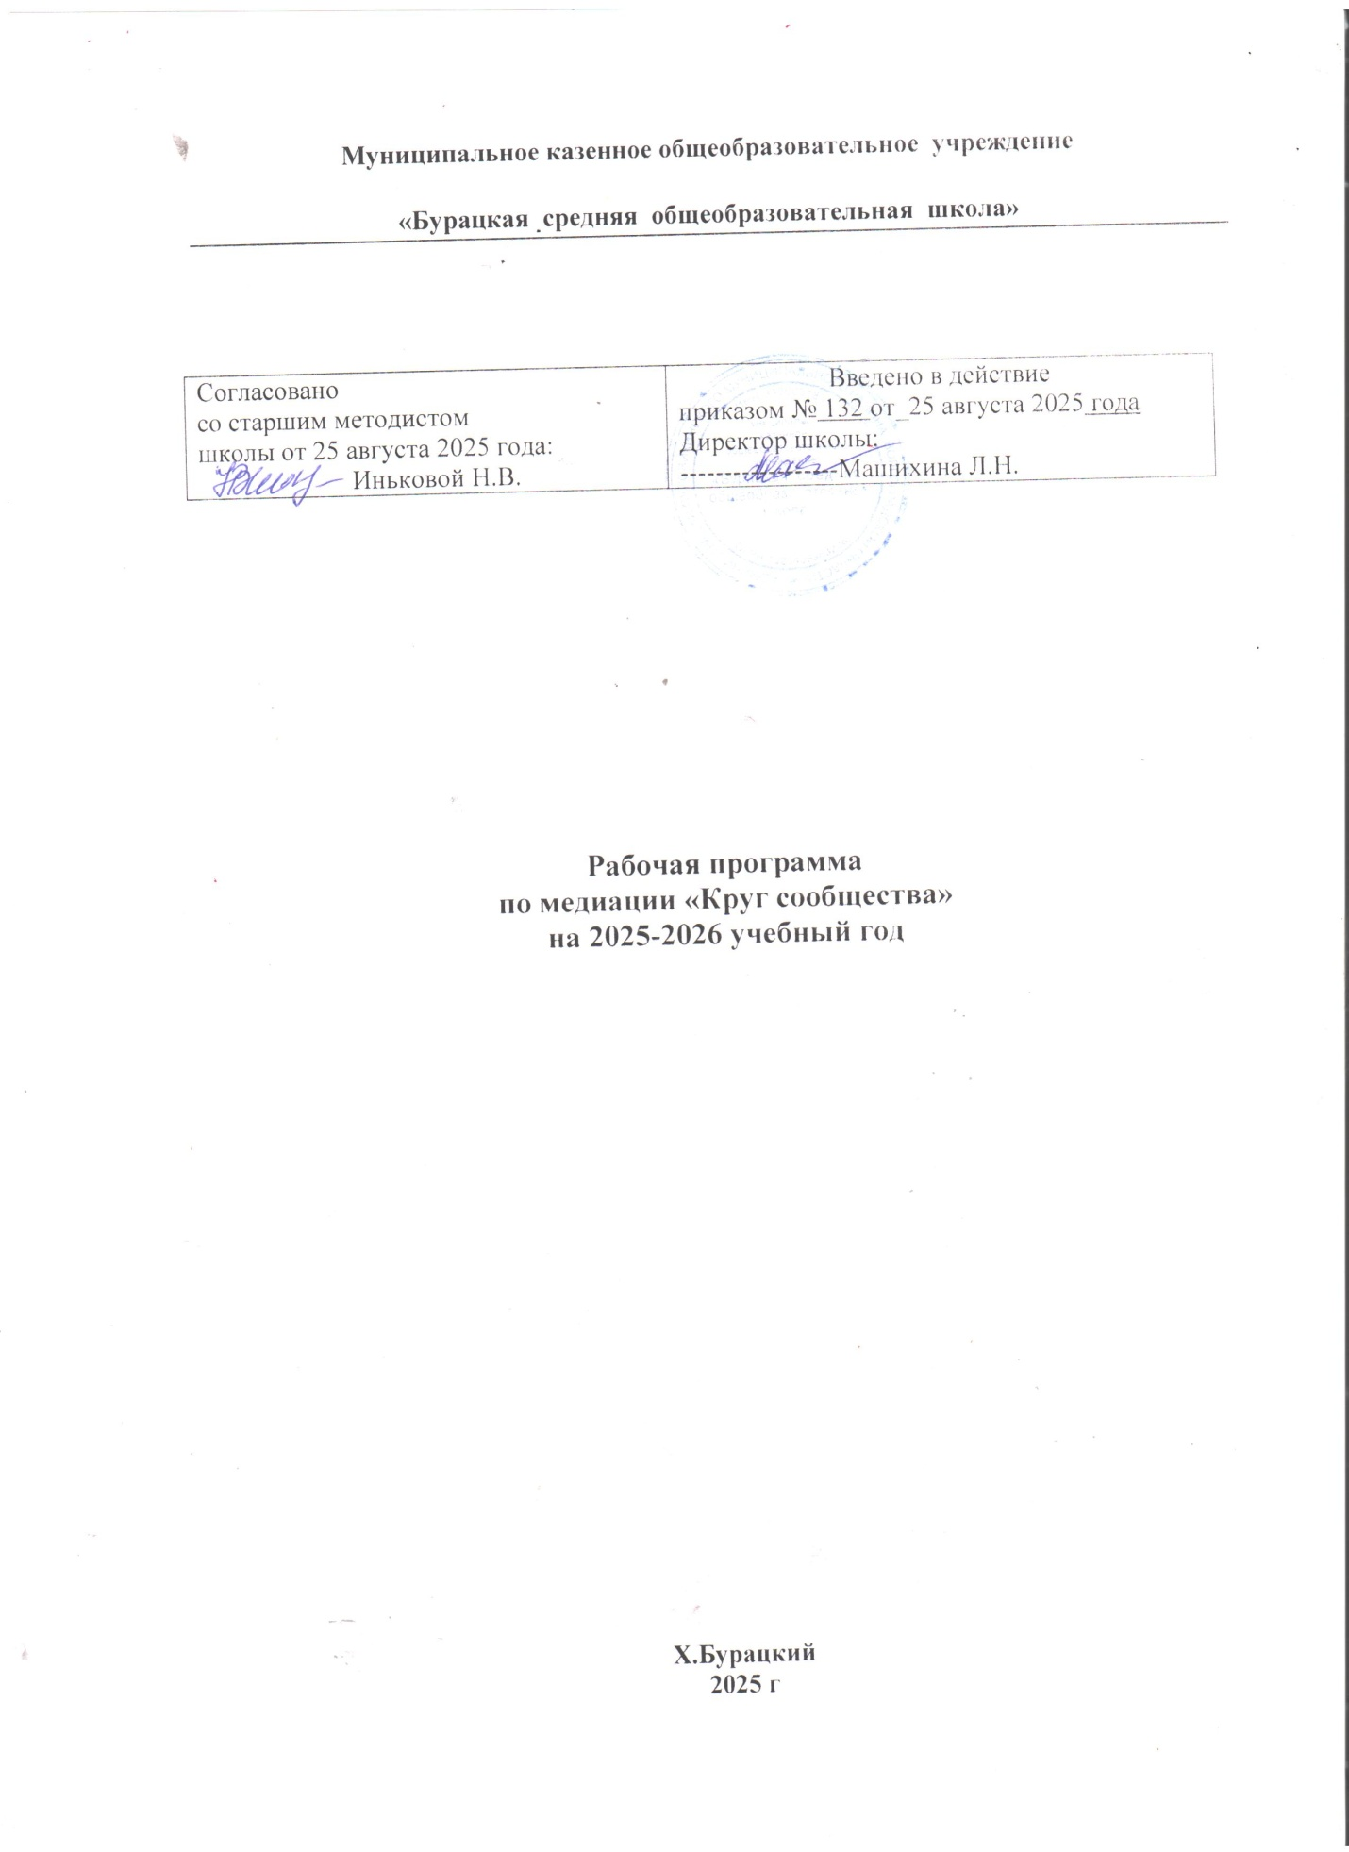

2. Программа «Круг сообщества»

Программу «Круг сообщества» используют в тех случаях, когда в конфликт втянуто достаточно большое количество человек: классный коллектив, коллектив педагогов, родителей. Подготовку к проведению программы «Круг сообщества» начинает совет круга, в который входят хранитель круга и волонтеры – учащиеся, которые прошли обучение и знакомы с практикой проведения таких программ. Совет круга обсуждает ценности, которые объединяют входящих в него людей и которые они хотят транслировать школьному сообществу в ходе проведения восстановительной программы с учетом разбираемого конфликта. Совет круга обсуждает конфликт, который предстоит разрешать, проводит предварительные встречи с его участниками и принимает решение: проводить ли круг, кого на него приглашать и какие вопросы выносить на обсуждение. Хранитель круга проводит обсуждение по определенной процедуре; кроме того, помимо непосредственных участников разбираемой ситуации в круге принимают участие волонтеры из совета круга. Круг всегда собирается по какой-то проблемной ситуации, которая требует отклика, и в круге принимают участие только те, кого так или иначе затронула проблема и кто готов прикладывать усилия для ее решения. В круге все говорят по очереди, передавая символ слова. Задача

хранителя круга – открыть круг и объявить тему для обсуждений. Пока идет разговор по кругу, хранитель не может вмешиваться, прерывать, комментировать и пр. Организация круга требует точной формулировки тем, вопросов. Поскольку каждая тема может обсуждаться достаточно долго, больше трех-четырех тем или вопросов за один раз обсудить сложно. Регулировать обсуждение помогают волонтеры, которые располагаются по кругу через 2–3 человека (обычно до и после наиболее эмоциональных участников круга). Для передачи слова от одного участника Круга к другому используется «символ круга» - предмет, удобный для того, чтобы держать его в руках, и вызывающий у участников позитивные ассоциации (например, сердце), который участники программы передают друг другу. Пока символ круга в руках у определенного человека, он высказывается, остальные должны слушать, перебивать запрещается. Чаще всего символ слова передается только в одну сторону по часовой стрелке, следуя движению солнца. Если происходит «разрыв» круга (обвинение, резкое высказывание, оскорбление), то тогда символ слова оказывается у волонтера, он должен говорить так, чтобы восстановить ценности, конструктивную коммуникацию, – следовательно, способствовать удержанию целостности круга. То есть волонтеры в круге являются помощниками хранителя. Их задача – переформулировать резкие и излишне эмоциональные высказывания участников конфликта и направлять разговор в конструктивное русло, поддерживать атмосферу круга и его единство. При этом решение поставленных на обсуждение вопросов лежит на участниках конфликта, хранитель и волонтеры лишь способствуют нормализации коммуникации, достижению взаимопонимания и выработке соглашения. Для создания доверительной атмосферы круг начинается с церемонии открытия, которую придумывает совет круга. Если сразу попросить участников говорить о проблеме, то есть риск, что начнется привычная деструктивная коммуникация. Круг позволяет участникам обратиться к своим ценностям и через них посмотреть на проблему. Обращение к ценностям – важный ресурс. На первом раунде каждого участника просят рассказать какую-нибудь личную историю, не имеющую прямого отношения к обсуждаемой проблеме. Например, «Кто помог тебе справиться со сложной жизненной проблемой и чему это тебя научило?». В ходе рассказа (чтобы показать пример, первыми рассказывание историй начинают хранитель, а затем сидящий рядом с ним волонтер) участники круга обращаются к чему-то важному для себя, к человеческим качествам и отношениям, переосмысливают свои поступки. В следующем раунде

обычно обсуждается проблема, послужившая поводом для встречи (очень важна позитивная формулировка темы), а затем – кто из присутствующих и что готов сделать для ее решения. Хранителю важно понимать, какая тема и в какой формулировке в данный момент затрагивает всех. Символ слова передается от участника к участнику до тех пор, пока есть желающие высказаться (то есть по одному вопросу/теме проходит несколько кругов). Когда тема себя исчерпала, можно переходить к следующей. Хранитель круга формулирует следующую тему, отзываясь на наиболее волнующий всех вопрос. Может показаться, что необходимость ждать своей очереди для высказывания усложняет коммуникацию, но, скорее, это дисциплинирует. Пока символ слова идет по кругу, желание ответить резко пропадает, человек успокаивается. И когда до него доходит символ слова, он понимает, что надо говорить что-то важное и по существу, поскольку в следующий раз символ слова попадет к нему не скоро. Спокойный и предсказуемый темп круга позволяет участникам подготовиться к своему высказыванию. Хранитель может пустить символ слова по кругу, а может положить в центр, чтобы желающие могли взять его и высказаться. Хранитель завершает круг церемонией закрытия, то есть неким действием, которое ставит яркую точку в конце встречи. Участников круга объединяет общая проблемная ситуация, поэтому они включаются в процесс ее обсуждения. Если ситуация требует принятия решения, круг должен иметь на это полномочия. Обязательное условие – добровольность участия. Крайне нежелательно, чтобы кто-то покинул круг до его окончания, поэтому лучше заранее договориться о времени окончания процедуры. Хранитель круга не так нейтрален, как медиатор. Хранитель может высказывать свое отношение к произошедшему наравне с другими участниками круга, и он может высказывать свое мнение, начиная следующий раунд (следующую тему). Он является активным участником круга, может вносить свои предложения и высказывать свое беспокойство по поводу обсуждаемой проблемы. В процессе круга его участникам делегируется ответственность за решение проблемной ситуации, поэтому круги способствуют формированию активного школьного сообщества.

Основные правила встречи в Круге сообщества:

• уважать символа слова;

• говорить от всего сердца;

• говорить с уважением;

• слушать с уважением;

• оставаться в круге до его завершения;

• соблюдать конфиденциальность.

Обязанности хранителя включают принятие следующих решений:

• когда и как прервать человека;

• когда открыть обсуждение темы в круге и когда закрыть ее;

• когда объявить перерыв;

• как использовать символ слова;

• как напоминать участникам о необходимости придерживаться принятых правил.

Церемонии в круге Церемонии открытия и закрытия придумывает совет круга. Они должны быть адекватны возрасту и культуре группы, с которой проводится круг. Церемония открытия помогает нам перейти от суеты обычной жизни – с работой, заботой о различных вещах или чувством одиночества к наполненной размышлениями атмосфере круга. Церемония открытия должна быть нацелена на то, чтобы:

• обустроить безопасное пространство для откровенного разговора и взаимопонимания;

• подготовить людей к конструктивному освобождению от негативных эмоций;

• подготовить участников к совместной работе по выработке решения;

• донести понимание того, что проблемы, с которыми сталкивается каждый человек, лучше решать сообща.

Церемония закрытия помогает участником процедуры обдумать то хорошее, к чему пришел Круг. Церемония закрытия вновь напоминает о созданных связях и выражает надежду на длительный результат Круга. Она помогает участникам вернуться от уникальной атмосферы Круга к обычному течению жизни. Этапы организации программы «Круг сообщества» После получения службой школьной медиации заявки на разрешение конфликта в рамках проведения программы «Круг сообщества» хранителем и волонтерами проводится совет круга, на

котором определяются участники, темы, церемонии открытия и завершения круга. Обсуждаются ценности, с которыми хранитель и волонтеры обращаются к участникам в процессе проведения круга. Круг сообщества проводится не для указания на правильное – неправильное, не в постановке некоего спектакля о взаимоотношениях. Его роль не в том, чтобы выдать «нужный ответ» и уж точно не заставить других принять точку зрения Хранителя или какого-либо участника. Круг сообщества проводят для того, чтобы дойти до сути проблемы, исследуя представления о проблеме участников круга, акцентировать внимание на жизненных ценностях, которые помогают участникам понять, какими они хотели бы быть.

